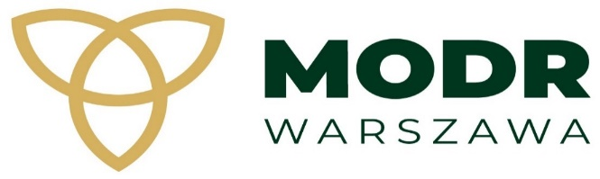
MAZOWIECKI OŚRODEK DORADZTWA ROLNICZEGO
z siedzibą w Warszawie

serdecznie zaprasza na szkolenie
Płatności bezpośrednie

Szkolenie odbędzie się dn. 07.04.2025 o godzinie 10:00
w Urzędzie Gminy w Lipowcu Kościelnym
Serdecznie zapraszamy!
Kontakt: 512 260 148

